林園區區長就職典禮
時間：1150603 | 地點：本所大禮堂
宣導內容：宣導防災、防火、防溺及國防 | 宣導人數：180
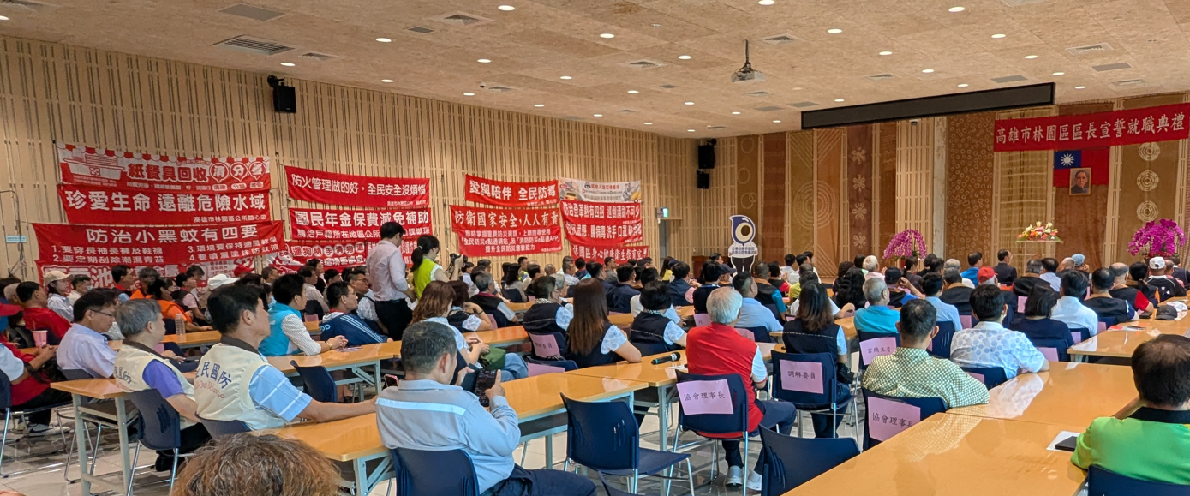
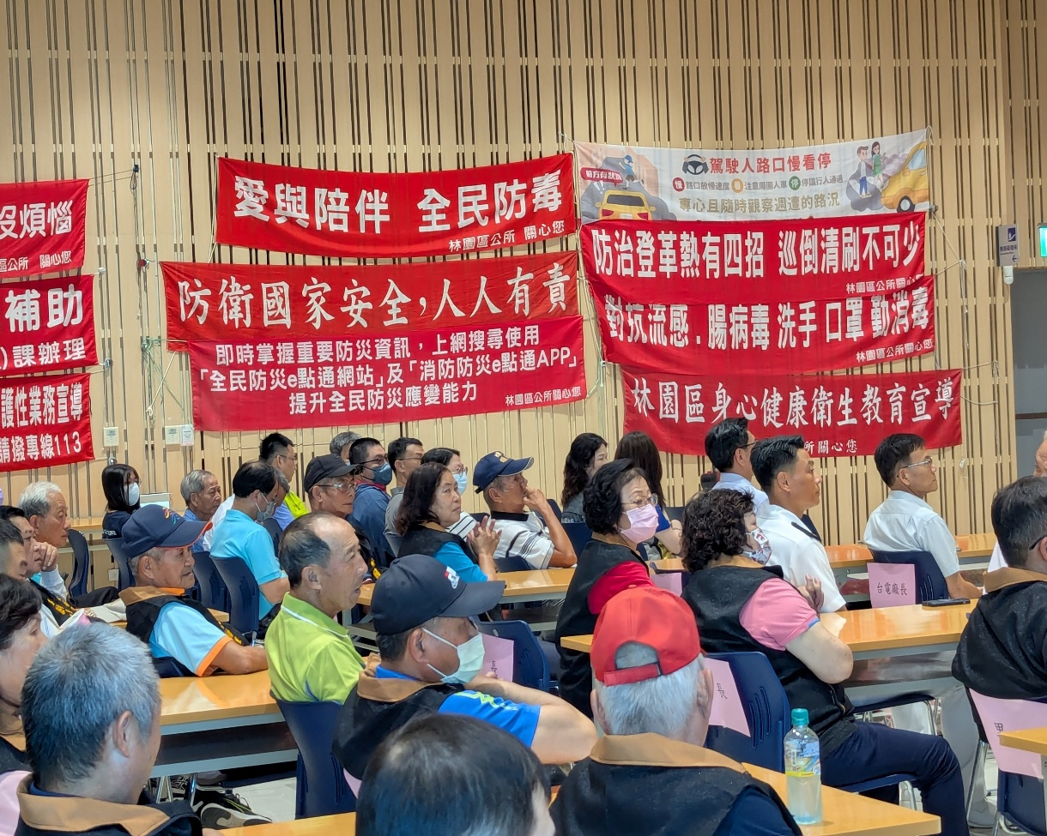

林園區1150603區長就職典禮
時間：1150603 | 地點：本所大禮堂
宣導內容：宣導防災、防火、防溺及國防 | 宣導人數：180
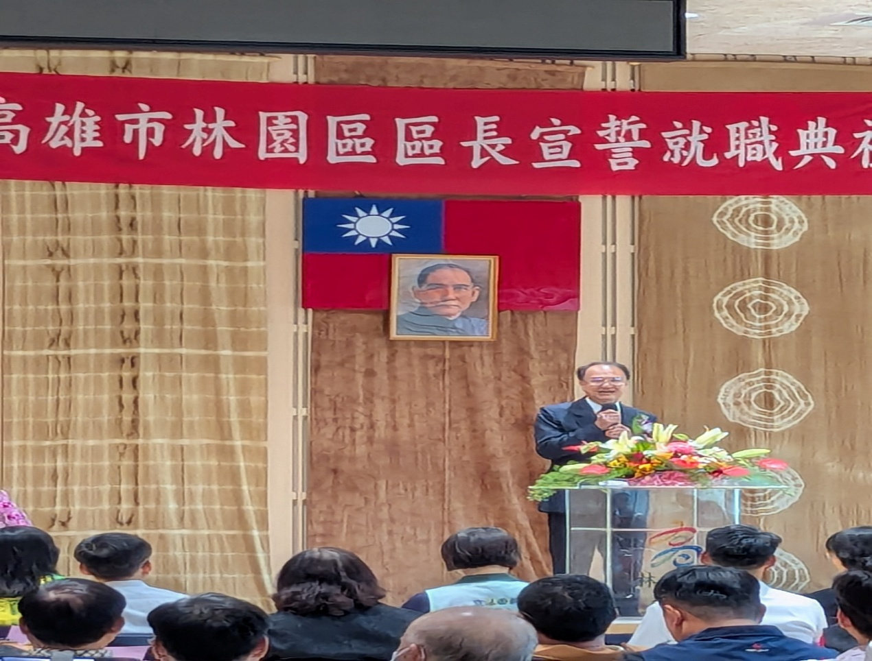
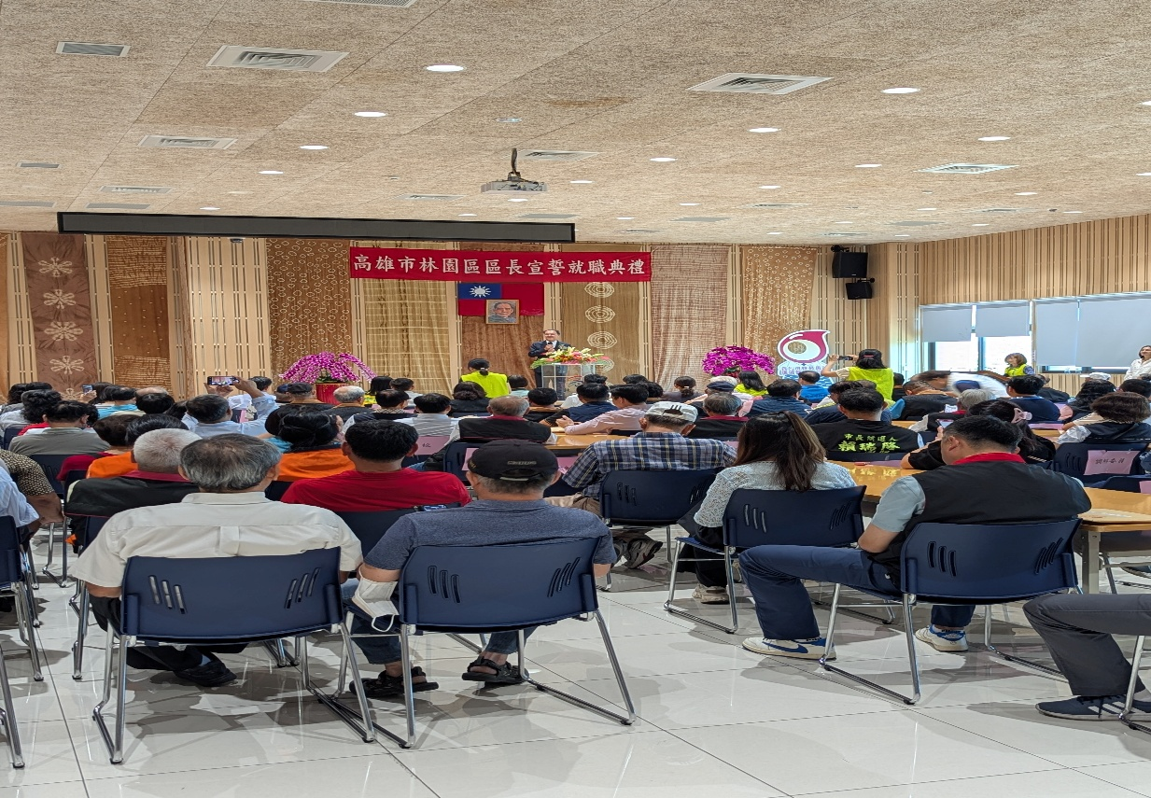

林園區 活動
時間：11502 | 地點：
宣導內容：宣導防災、防火及國防 | 宣導人數：500

林園區 活動
時間：11502 | 地點：
宣導內容：宣導防災、防火及國防 | 宣導人數：500

林園區 活動
時間：11502 | 地點：
宣導內容：宣導防災、防火及國防 | 宣導人數：500

